教师在线学习平台操作指南
第一步：手机打开OA系统。
第二步：点击下方第三个图标“工作台”。
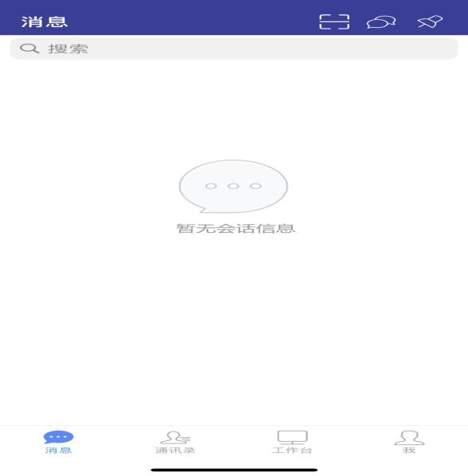

第三步：点击第一个图标“视频空间”。
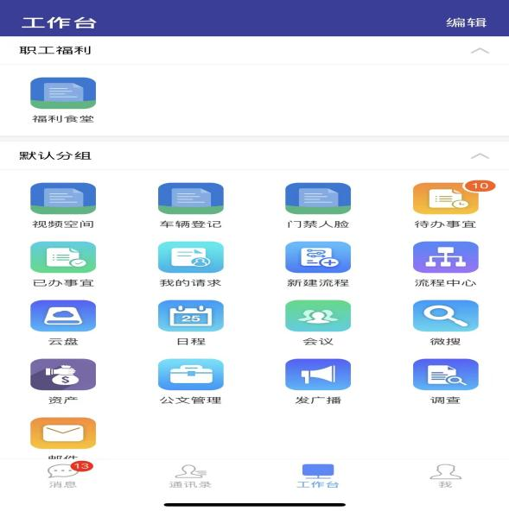

第四步：点击“教师发展中心培训平台”。
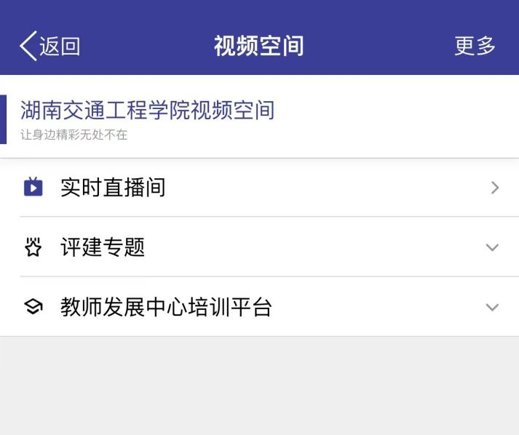

第五步：点击培训项目，开始学习。
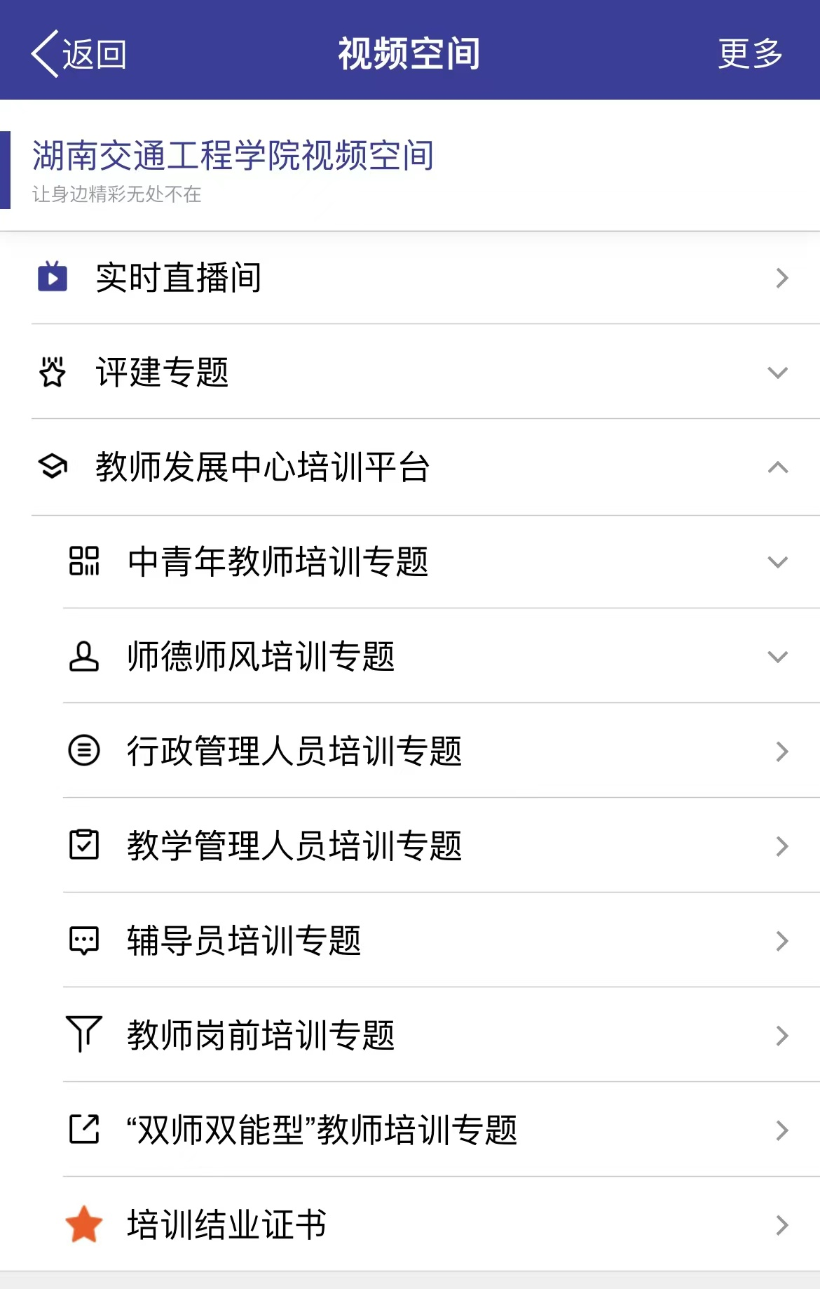

第六步：完成学习任务，下载结业证书。

